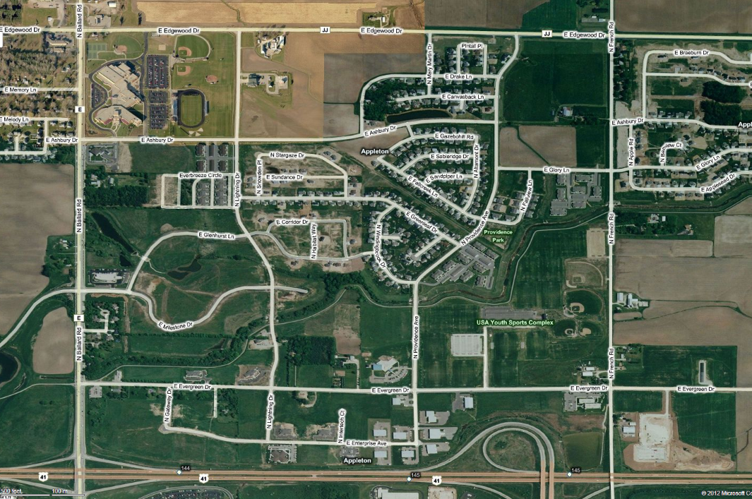

IO5

IO3

Rest Stop

St

IO4

IO2

IO1

Liaison

NCS

Park Here